Добрый день, уважаемые участники конференции, руководители школ и детских садов, педагоги и воспитатели!
Примите самые теплые и искренние поздравления по случаю нашей традиционной августовской встречи и начала нового учебного года! Я очень рада возможности вместе рассмотреть, обсудить проблемы, задачи, которые предстоит решать образовательной отрасли района на протяжении нового учебного года. Уверена в том, что сегодня, подробно и всесторонне проанализировав итоги минувшего учебного года, вы наметите конкретные, реально выполнимые планы и задачи на предстоящий период.
Современное образование: новые возможности
и новые реальности
Деятельность комитета образования и подведомственных образовательных организаций в 2021-22 уч. году была направлена (СЛАЙД 2) на обеспечение устойчивого функционирования и развития муниципальной системы образования, реализацию основных направлений государственной образовательной политики и приоритетов социально-экономического развития района, решение задач, позволяющих обеспечить доступность качественного образования и создание условий для сохранения здоровья детей, при эффективном использовании имеющихся ресурсов. | СЛАЙД 2  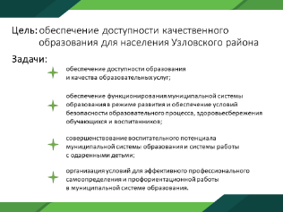
(СЛАЙД 3)  Муниципальная система образования принимает участие в реализации 5 региональных проектов национального проекта «Образование»: | СЛАЙД 3  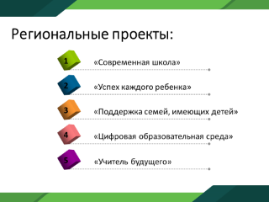
СЛАЙД 4  В рамках проекта «Современная школа» в Центрах образования «Бестужевский»,Акимо-Ильинский, СОШ № 18,21 созданы структурные подразделения – Центры образования цифрового и гуманитарного профилей, естественно-научной и технологической направленности «Точка роста»31.08 открываем точку Роста в ЦО 12 На эти цели выделено более 5 млн.рублей | СЛАЙД 4  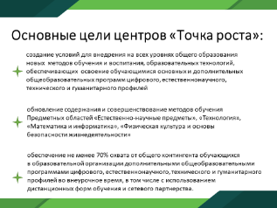
СЛАЙД 5  С11 учреждениями заключены договоры о сетевом взаимодействии. Всего по основным и дополнительным общеобразовательным программам в «Точках роста» обучаются более 1500 человек. | СЛАЙД 5  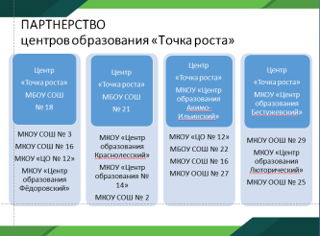
СЛАЙД 6  Ежегодно в «Точках роста» проводятся Дни открытых дверей. Идет работа над повышением уровня учебной мотивации школьников, участие в проектах и конкурсах ,организуются профориентационные встречи. СЛАЙД 7  В ноябре 2021 года в гостях в «Центре образования Бестужевский» побывал фотограф, писатель, основатель виртуального музея наличников Иван Хафизов. В марте и мае 2022 года в гостях у обучающихся "Точки роста"школ 21 и 18 побывал Герой Российской Федерации, летчик-космонавт Александр Лазуткин.  Точки Роста — уникальный проект: он дает детям из малых городов и сел возможность учиться по современным программам, а для взрослых становится открытой площадкой для развития и самореализации. | СЛАЙД 6  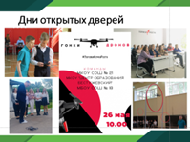  СЛАЙД 7  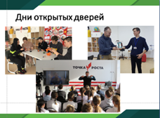
СЛАЙД 8  Одним из целевых показателей реализации мероприятий регионального проекта «Цифровая образовательная среда» является оснащение средствами обучения и воспитания для внедрения модели цифровой образовательной среды.  На эти цели выделено более 22 млн.рублей | СЛАЙД 8  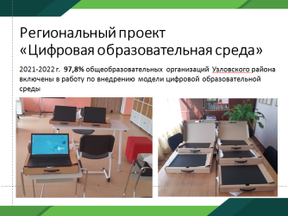
СЛАЙД 9  В 2021 году приобретены ноутбуки и МФУ для ряда образовательных организаций.  В рамках проекта осуществляется работа по обеспечению участия административных и педагогических работников в прохождении программы повышения квалификации на региональном и федеральном уровнях. | СЛАЙД 9  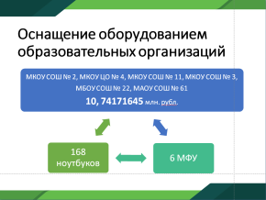
СЛАЙД 10  Одним из показателей национального проекта «Успех каждого ребенка» является обеспечение к 2024 году охвата до 80% детей в возрасте от 5 до 18 лет программами дополнительного образования, обновления содержания и методов дополнительного образования, развитие кадрового потенциала и модернизации инфраструктуры системы допобразования. | СЛАЙД 10  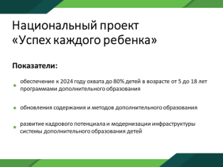
СЛАЙД 11  В общеобразовательных организациях работало более 250 кружков и секций, реализующих дополнительные образовательные программы по 6 направлениям. Техническая направленность реализовывалась в 12 организациях. Охват составил - 775 детей.  СЛАЙД 12  Проект «Шахматы в школе» реализуется в образовательных организациях с 2017 года, шахматами занимаются 794 ребенка. | СЛАЙД 11  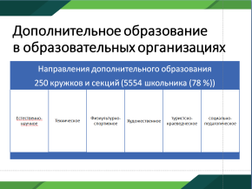  СЛАЙД 12  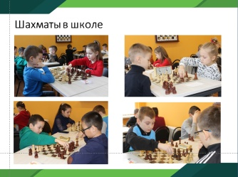
СЛАЙД 13  До 20 единиц увеличилось количество школьных спортивных клубов.  Они создаются с целью эффективного обеспечения возможностей вести здоровый образ жизни, систематически заниматься физкультурой и спортом, повышать уровень спортивного мастерства. Клуб обладает уникальной символикой, имеет собственное название, эмблему. | СЛАЙД 13  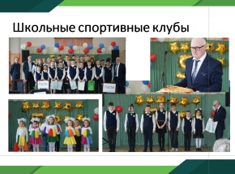
СЛАЙД 14  В рамках проекта «Успех каждого ребенка» ведется работа по ранней профориентации обучающихся.  Профориентационная работа строилась в соответствии с совместным планом работы комитета образования и Центра занятости населения, чьи сотрудники присутствуют на нашем совещании.  В ходе совещания Минпроса Российской Федерации от 15 июля 2021 года было объявлено о продолжении мероприятий проекта по ранней профессиональной ориентации обучающихся 6-11 классов «Билет в будущее». Два педагога из СОШ № 17 и лицея прошли обучение для реализации проекта в своих организациях.  В рамках Всероссийской профориентационной недели педагогами-навигаторами проведен профориентационный урок для возрастных категорий: 6-11 классов.  26 ноября 2021 года для 1905 учащихся 5-11 классов 26 школ прошел онлайн марафон «Билет в будущее» - территория технологических открытий и просмотр профориентационных видеороликов. Реализация этого проекта продолжится в новом учебном году. | СЛАЙД 14  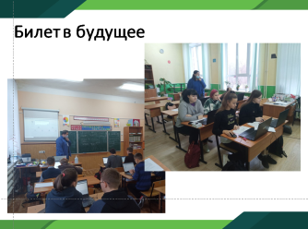
СЛАЙД 15  В формате открытых онлайн-уроков цикла «ПроеКТОриЯ» состоялась демонстрация выпуска «Шоу профессий», направленного на знакомство с профессиями: ремесленник, маляр, автомеханик, модельер, цирковое и эстрадное искусство и т.д. | СЛАЙД 15  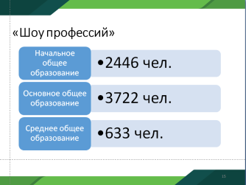
СЛАЙД 16  В рамках Всероссийской профориентационной акции «Неделя без турникетов» обучающиеся СОШ № 3, 7,59 «Центр образования № 14», МБОУ гимназия приняли участие в онлайн экскурсиях на тульские предприятия ПАО «Научно-производственное объединение «Стрела», ПАО «Императорский Тульский Оружейный Завод», ООО Производственное предприятие «Мехмаш», АО «ЦЕНТРАЛЬНОЕ КОНСТРУКТОРСКОЕ БЮРО АППАРАТОСТРОЕНИЯ», АО «Машзавод «Штамп»».  В рамках «Недели без турникетов» в апреле 2022 года учащиеся школ посетили с экскурсиями: ООО «Глория», «Рабочий стиль», автомобильный завод Haval. | СЛАЙД 16  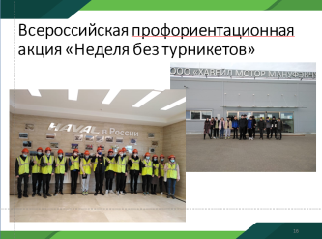
СЛАЙД 17  Традиционными мероприятиями являются ярмарки учебных мест «Дни профессий» для учащихся старших классов. | СЛАЙД 17  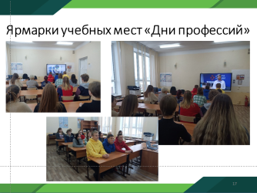
СЛАЙД 18  В рамках реализации федерального проекта «Профессионалитет» 16 апреля 2022 года прошёл Единый день открытых дверей. Более 100 узловских школьников 9 классов вместе с родителями познакомились с деятельностью Узловского машиностроительного колледжа и АО «Пластик», одним из 70 победителей конкурса. | СЛАЙД 18  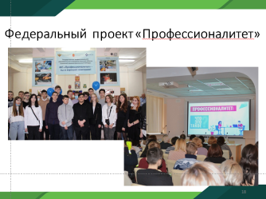
СЛАЙД 19  Проект «Профессионалитет» даёт уникальную возможность подготовить квалифицированных специалистов для предприятия с дальнейшим гарантированным трудоустройством.  В рамках проекта будут внедрены новые образовательные программы – интенсивные, ориентированные на потребности химической отрасли и АО "Пластик". | СЛАЙД 19  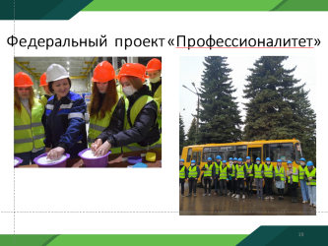
СЛАЙД 20  На базе АО «Пластик» школьники и родители встретились с начальником Центра сопровождения программ развития Еленой Маклиной, координатором проекта "Профессионалитет", представителями Правительства Тульской области, министерства образования, министерства промышленности и торговли, МО Узловский район, НИ РХТУ, НОЦ «Тула – ТЕХ». | СЛАЙД 20  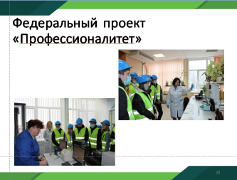
СЛАЙД 21  В рамках Дня открытых дверей школьники посетили химическую лабораторию, цеха по производству синтетического и натурального трикотажного полотна, и изделий из пластмассы. Завершающим событием стало родительское собрание на базе химического кластера. | СЛАЙД 21  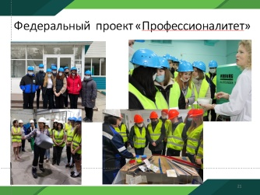
СЛАЙД 22  В апреле 2022 года в МБОУ лицее состоялось торжественное открытие Центра профориентации «Маршрут успеха».  Участниками открытия стали: заместители директоров по воспитательной работе, лицеисты и гости железнодорожного техникума, медицинского колледжа, предприятий области. Работала выставка проектов "Профессии наших родителей", а с интерактивной картой проекта можно было ознакомиться благодаря современным технологиям. | СЛАЙД 22  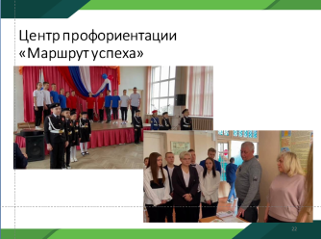
СЛАЙД 23  На первой площадке работали представители Донского Колледжа Информационных Технологий. Они представили работы студентов, рассказали о возможностях IT- технологий в программировании роботов. | СЛАЙД 23  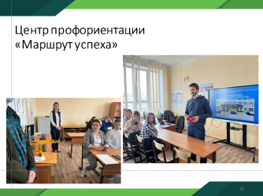
СЛАЙД 24  На второй площадке представители Новомосковского политехнического техникума совместно с сотрудником банка ВТБ рассказывали о профессии банкира и финансиста, о необходимости знаний финансовой грамотности. | СЛАЙД 24  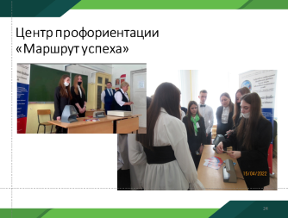
СЛАЙД 25  На третьей площадке встретились представители завода "Хавейл" и Узловского машиностроительного колледжа, которые на практике показали работу узлов и агрегатов автомобилей, рассказали о профессии автослесаря.  СЛАЙД 26  На четвертой площадке студентами Новомосковского института РХТУ были показаны химические "Опыты без формул", а представители Узловского молочного комбината провели мастер-класс по выявлению вкусовых рецепторов и познакомили присутствующих с профессией дегустатора.  Открытие профориетационного центра позволит как можно ближе познакомить учащихся с профессиями, подготовить их к осознанному профессиональному самоопределению и построению своего маршрута успеха. | СЛАЙД 25  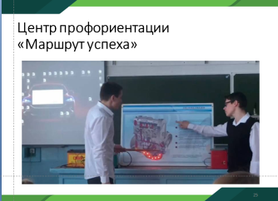  СЛАЙД 26  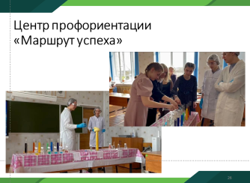
СЛАЙД 27  Федеральный проект «Учитель будущего» нацеливает педработников на постоянное повышение профессионального роста. В течение 2021-2022 учебного года прошли курсовую подготовку 744 педагогов и руководителей общеобразовательных организаций, 205 сотрудников системы дошкольного образования.  Повышение квалификации педагогических и руководящих работников осуществлялось не только в рамках курсовой подготовки, но и через традиционные формы работы с педагогами.  Главными звеньями в структуре методического сопровождения образовательного процесса являются 22 районных профессиональных сообщества, чья работа строится в соответствии с основными приоритетными направлениями нацпроекта «Образование». | СЛАЙД 27  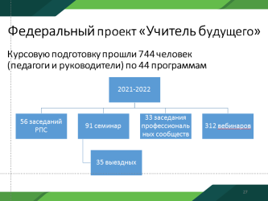
СЛАЙД 28  На заседаниях районных профессиональных сообщества рассматривались проблемные вопросы образования. | СЛАЙД 28  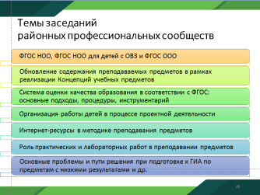
СЛАЙД 29  Одним из важнейших направлений работы РПС является трансляция опыта успешных педагогов.  На региональном уровне активную позицию занимают учителя начальных классов. Ими было проведено 3 региональных практических семинара. | СЛАЙД 29  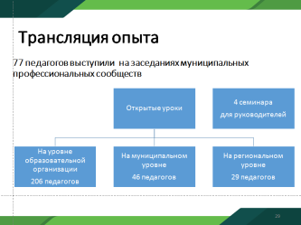
СЛАЙД 30  В рамках данных семинаров свой опыт представили более 20 педагогов. Материалы транслировались на каналах ютуб,рутуб,в официальной группе образования района. | СЛАЙД 30  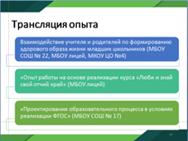
СЛАЙД 31  Конкурс профессионального мастерства является сильным источником стимулирования мотивации для саморазвития и профессионального роста учителя.  В региональном этапе конкурса «Педагогический дебют-2022» приняла участие учитель начальных классов МКОУ «Центр образования №14» Филатова Ольга Михайловна. По итогам конкурса в номинации «Молодые педагоги» она заняла 2 место. | СЛАЙД 31  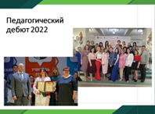
СЛАЙД 32  В соответствии с Приказом «О проведении конкурсного отбора лучших учителей образовательных организаций Тульской области, реализующих образовательные программы начального общего, основного общего и среднего общего образования, в 2022 году" призером конкурса стала учитель географии МБОУ СОШ № 1 Батова Оксана Анатольевна. | СЛАЙД 32  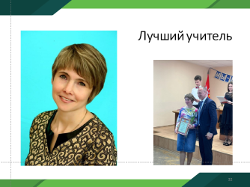
СЛАЙД 33  С января по май 2022 года проводился областной конкурс в сфере воспитания «Традиции и инновации в воспитании». Узловские педагоги в нем выступили успешно. | СЛАЙД 33  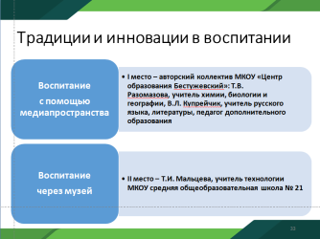
СЛАЙД 34  Второй год проводится региональный конкурс «Призвание – учить!». Конкурс проводится в 17 номинациях. От района было подано более 25 заявок. Таким образом, в 8 конкурсах профессионального мастерства различного уровня (муниципальный и региональный) приняли участие 93 педагога. | СЛАЙД 34  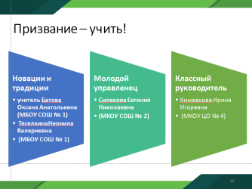
СЛАЙД 35  В рамках выполнения майских указов Президента РФ и подпроекта «Поддержка семей, имеющих детей» национального проекта «Образование» на протяжении ряда лет обеспечивается 100 % доступность дошкольного образования, очерёдность детей с 1 до 7 лет в районе отсутствует. | СЛАЙД 35  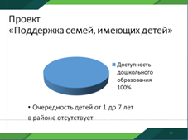
СЛАЙД 36  В муниципальной системе дошкольного образования Узловского района успешно выполняется 601 Указ Президента РФ по оказанию муниципальной услуги «Постановка на учет и направление детей в муниципальные образовательные учреждения, реализующие образовательные программы дошкольного образования» в электронном виде. За период 2021 года принято 1103 заявления для направления в детские сады, из них 867 (78,6 %) – через портал государственных услуг. Одним из приоритетных направлений развития дошкольного образования является повышение его качества. С этой целью в течение года реализовался федеральный проект «Мониторинг качества дошкольного образования — 2021». Федеральный оператор проекта АНО ДПО «Национальный институт качества образования». В проекте приняли участие тысячи дошкольных организаций. В столь важном исследовании приняли участие и показали неплохие результаты д/с № 3, 26, дошкольная группа Центра образования «Краснолесский». | СЛАЙД 36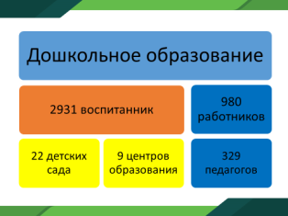
СЛАЙД 37  В Год десятилетия «Науки и технологий в РФ» с целью выявления, поощрения и поддержки талантливых детей, популяризации детского технического творчества проводились Дни технического творчества, «Неделя юных инженеров», функционировали выставки технического моделирования. В центре развития ребенка № 14 оборудована опытно - экспериментальная лаборатория. В детском саду № 23 успешно реализуется познавательный проект «Наука для малышей». Экологическая лаборатория дошкольного подразделения Центра образования Бестужевский пополнилась микроскопами, компасами, наборами для экспериментов, микропрепаратов. Очень популярны у детей занятия с использованием цифровой лаборатории. | СЛАЙД 37  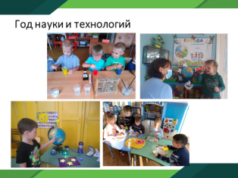
СЛАЙД 38  Сохранение и укрепление здоровья детей – важнейшее направление деятельности всех образовательных учреждений.  Физкультурно-спортивная насыщенная жизнь воспитанников детских садов позволяет им преодолевать пороги заболеваемости, улучшает настроение и общее состояние детского организма. | СЛАЙД 38  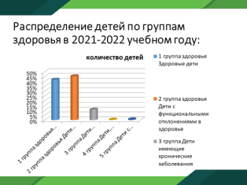
СЛАЙД 39  В течение учебного года помимо физкультурных занятий, предусмотренных образовательной программой, в детских садах Узловского района ежеквартально проводились спортивные праздники, спартакиады. | СЛАЙД 39  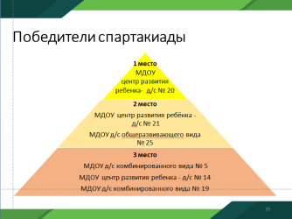
СЛАЙД 40  Традиционный весенний слет туристят-дошколят –  это, прежде всего, здоровье детей,  их физическая закалка, а также захватывающий  вид активного отдыха, полюбившийся малышам. | СЛАЙД 40  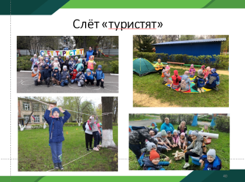
СЛАЙД 41  Успешно решается проблема обучения детей с особыми образовательными потребностями. В 2022 году Узловской территориальной ПМПК обследовано 94 ребенка дошкольника. Все дети получили заключения о необходимости создания специальных условий образования, в том числе обучение по адаптированным образовательным программам, в зависимости от состояния здоровья о необходимости тьюторского сопровождения, помощи ассистента и т.п. На основании заключений ПМПК в Узловском районе действует 14 групп компенсирующей и 17 групп комбинированной направленности. | СЛАЙД 41  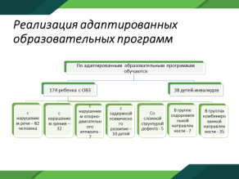
СЛАЙД 42  В контексте реализации федерального проекта «Поддержка семей, имеющих детей» расширяется сеть консультативно-методических центров, оказывающих психолого-педагогическую, методическую и консультативную помощь законным представителям детей, не посещающих дошкольные образовательные учреждения | СЛАЙД 42  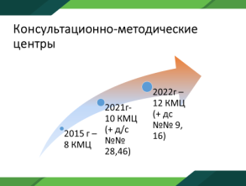
СЛАЙД 43  Более 60 педагогов-профессионалов, задействованных в обеспечении деятельности КМЦ, регулярно проводят для родителей индивидуальные консультации, онлайн и офлайн семинары, мастер-классы, тренинги, в том числе, и по вопросам адаптации детей к детскому саду. | СЛАЙД 43  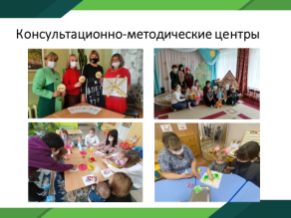
СЛАЙД 44  Важнейшим фактором, влияющим на качество образования, является хорошая материально-техническая база и оснащение образовательных организаций. В ходе государственной приемки детские сады показали ответственный подход к совершенствованию материально-технического обеспечения, во всех помещениях проведены косметические ремонты, территории образовательных учреждений ухожены, благоустроены, видна работа всех работников коллективов, никто не остался равнодушным наблюдателем, каждый внес свой посильный вклад в общее дело по созданию в детских садах территории добра, труда и красоты. За что всем большое спасибо. | СЛАЙД 44  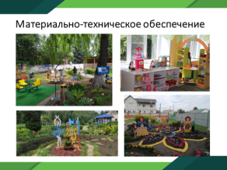
СЛАЙД 45  Руководители активно привлекают помощь спонсоров, так в детском саду № 7 благотворительная помощь и слаженная работа коллектива позволила своими силами отремонтировать фасад здания с трех сторон, в детском саду № 10 спонсоры помогли отремонтировать полы в спальне, отопление, приобрести видеодомофон, посуду. | СЛАЙД 45  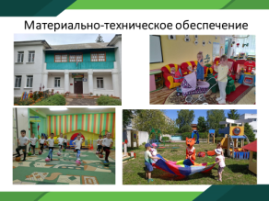
СЛАЙД 46  Для реализации образовательных программ все дошкольные учреждения оснащены интерактивными досками, в ДОУ № 23, 25, 14, 15 – оборудован интерактивный пол, в большинстве учреждений приобретены сухие бассейны, световые столы для рисования, магнитные доски, для физического развития детей используются скалодромы, батуты. | СЛАЙД 46  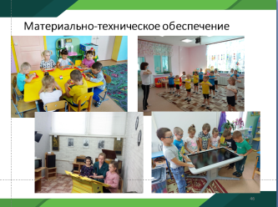
СЛАЙД 47  На протяжении многих лет 8 детских садов (№№ 1,10,15,19,21,25,46) являются региональными базовыми площадками по различным вопросам обучения и воспитания детей. Детский сад № 46 имеет статус Федеральной базовой площадки по внедрению примерной основной образовательной программы «Школа 2100». С 2020 года Детский сад № 25 является пилотной площадкой регионального проекта «I-SMARTSkills-инжиниринг в образовании». | Слайд 47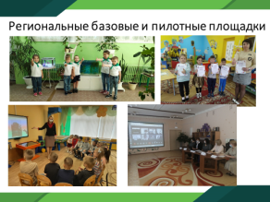
СЛАЙД 48  Дошкольные группы детского сада № 20 и центра образования № 14 – с 2021 года являются участниками регионального проекта «Современные дети», в рамках которого дошкольники старшего возраста осваивают дополнительные занятия по игре в шахматы, изучению иностранного языка, краеведению. В 2022-23 учебном году к участию в проекте присоединятся дошкольные группы центров образования № 4 и 12. | СЛАЙД 48  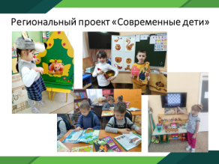
СЛАЙД 49  В этом году кадетскому движению исполнилось 5 лет. На сегодняшний день общая численность кадетов – 163 человека. В группах садов 19 и 21созданы особые условия для воспитания и развития юных защитников Отечества. Работа в кадетских группах выстроена на хорошем программно-методическом уровне, начиная с построения предметно-пространственной среды, планов, программ, проводятся ставшие традиционными мероприятия: ежегодное посвящение в кадеты, кадетские балы, встречи с интересными людьми и т.п. | СЛАЙД 49  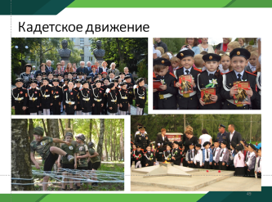
СЛАЙД 50  В декабре 2021 года состоялся региональный Слет базовых площадок, в котором успешно выступили с опытом работы педагоги д/с № 19.  На региональных мероприятиях с результативным опытом работы успешно выступили педагоги ряда дошкольных образовательных организаций.  Активно использовали возможности социальных сетей для позиционирования своих достижений и положительного результативного педагогического опыта детские сады №№ 16, 9, 15, 17, 19, 21, 23, 36, 46. | СЛАЙД 50  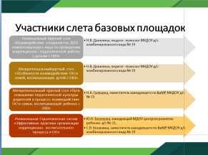
В 2021-2022 учебном году педагоги и воспитанники дошкольных групп приняли активное участие в конкурсах различного уровня. Призовые места воспитанники детских садов заняли в следующих региональных конкурсах: СЛАЙД 51 | СЛАЙД 51  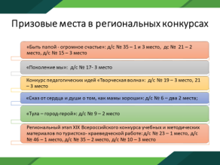
СЛАЙД 52  Детский сад № 25 наряду с 39 дошкольными организациями России принял участие в уникальном проекте «Калининград – Владивосток: путешествие игрушек», который организован специалистами Международного конкурса им. Л.С. Выготского при поддержке фонда «Университет Детства». | СЛАЙД 52  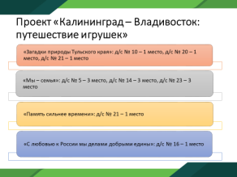
СЛАЙД 53  Воспитанники дошкольных учреждений №№ 5,10,21,23,28 продолжают принимать участие в региональном проекте «Путь к успеху». Работы юных художников были представлены на региональной выставке в «Институте повышения квалификации и профессиональной переподготовки работников образования» и высоко оценены педагогами и родителями. | СЛАЙД 53  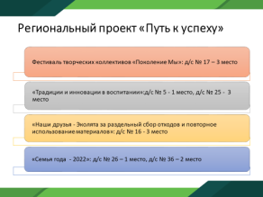
СЛАЙД 54  Значительно расширена сеть муниципальных учреждений по оказанию дополнительных образовательных услуг. На конец учебного года все детские сады получили лицензии на осуществление допобразования. Запись в кружки с 2021 года осуществляется только через АИС «Навигатор Дополнительного образования детей Тульской области» с помощью портала госуслуг. Реализуя проект «Успех каждого ребенка» 96 % групп старшего дошкольного возраста охвачены кружками двух и более направленностей, функционируют 63 различных кружка и секций. | СЛАЙД 54  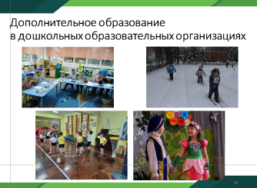
СЛАЙД 55  1211 детей старшего дошкольного возраста охвачено дополнительным образованием по различным направлениям.  Кружки посещают 23 ребенка с ОВЗ и 2 ребенка-инвалида. На перспективу необходимо увеличить охват детей с особыми образовательными потребностями кружками различной направленности. Каждый руководитель кружка, прошел обучение на курсах переподготовки по программе «Педагогическая деятельность в дополнительном образовании детей и взрослых». | СЛАЙД 55  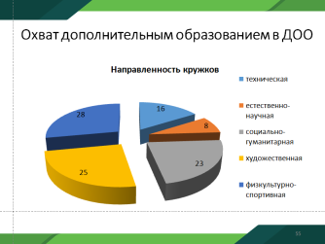
СЛАЙД 56  На протяжении последних лет большим спросом пользуется необычный кружок под патронажем журналиста С.М. Гусевой «Мир в объективе» (д/с № 19). В Год науки и технологий как никогда стали востребованными кружки технической направленности «Юный конструктор» (д/с № 3),»Леготехник» (д/с № 5), «Юный техник» и «Эксперименториум» (д/с № 21), «Техноделкины» (д/с № 28) Элементарные экономические знания дает малышам «Азбука финансов» (д/с № 15). Второй год успешно функционирует Радио «Солнышко-71» (д/с № 21). В каждом саду действуют кружки по подготовке к школе. | СЛАЙД 56  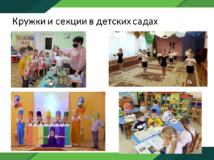
СЛАЙД 57  В общеобразовательных организациях Узловского района в 2021-2022 учебном году обучалось 7 105 обучающихся. | СЛАЙД 57  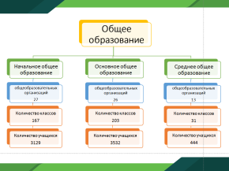
СЛАЙД 58  На слайде представлена динамика количества первоклассников. | СЛАЙД 58  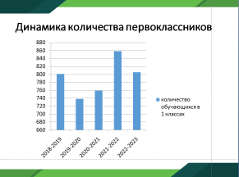
Педагогическую деятельность в общеобразовательных организациях района осуществляют 617 педагогических работников.  СЛАЙД 59  В общеобразовательных организациях сохраняется проблема неукомплектованности кадрами. Больше всего не хватает учителей начальных классов, учителей русского языка и иностранного языка.  Сегодня данная ситуация решается за счет увеличения нагрузки педагогов. Достаточно часто применяется практика совмещения нескольких предметов. Подобные условия препятствуют получению качественного образования.  В целях исполнения послания Президента Федеральному собранию Узловский район вступил в реализацию программы «Земский учитель». С сентября 2020 года в Центре образования «Краснолесский» работает учитель английского языка, прошедший конкурсный отбор. В 2021 году конкурсный отбор прошли 2 педагога: учитель физики МКОУ СОШ № 29, учитель английского языка в гимназии. | СЛАЙД 59  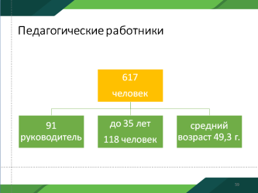
СЛАЙД 60  Кадровый потенциал образовательных учреждений характеризуется высоким профессиональным уровнем.  В прошедшем учебном году обновился корпус руководителей. Проведено 14 конкурсных процедур на замещение вакантных должностей руководителей образовательных организаций, 5 руководителей назначены впервые | СЛАЙД 60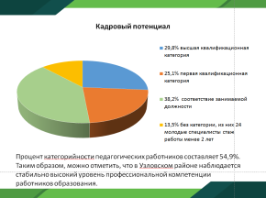
СЛАЙД 61  Реализация прав детей с ограниченными возможностями здоровья и детей-инвалидов на образование рассматривается как одна из важнейших задач государственной политики. Получение такими детьми качественного общего образования является одним из основных и неотъемлемых условий их успешной социализации и самореализации. Комитетом образования организована работа по разработке и реализации перечня мероприятий психолого-педагогической реабилитации и абилитации детей-инвалидов в соответствии с выписками из ИПРА. | СЛАЙД 61  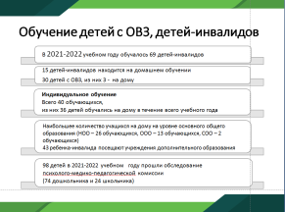
СЛАЙД 62  На территории Узловского района в рамках реализации федеральных и областных целевых программ созданы специальные условия безбарьерной среды для получения образования детьми с ОВЗ. В организациях имеются таблицы, выполненные рельефно-точечным шрифтом Брайля. | СЛАЙД 62  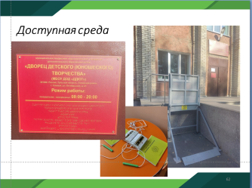
СЛАЙД 63  Большое внимание уделяется организации занятости этих детей во внеурочное время. Дети-инвалиды, в том числе обучающиеся на дому (а это 15 учащихся), с использованием дистанционных технологий принимают участие в школьных праздниках, конкурсах, викторинах. В ДООЦ организована группа коррекционной гимнастики, секция по плаванию для детей-инвалидов. Занимаются плаванием 8 детей с ОВЗ. | СЛАЙД 63  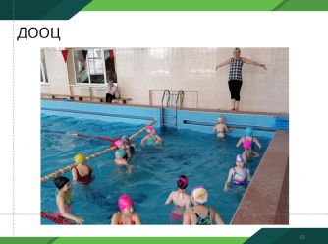
СЛАЙД 64  Дети, которые овладели техникой плавания в совершенстве, принимают участие во всех внутришкольных, городских соревнованиях, выезжают на матчевые встречи в область, становятся победителями и призерами в своих возрастных группах. 2 ребенка-инвалида занимаются в ДДЮТ и имеют хорошие результаты. | СЛАЙД 64  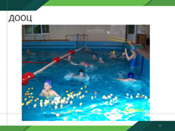
СЛАЙД 65  Активную работу по реабилитации детей-инвалидов осуществляет ЦДиК. | СЛАЙД 65  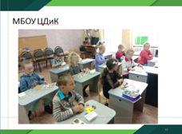
СЛАЙД 66  Всего в 2021-2022 году психологическую помощь получили 63 семьи, воспитывающих детей-инвалидов и детей с ОВЗ с 1,5 лет до 13 лет. | СЛАЙД 66  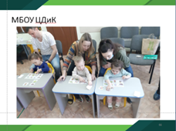
СЛАЙД 67  В образовательных организациях МО Узловский район обучалось 128 детей мигрантов. Приняты все необходимые меры по обеспечению их прав на получение общедоступного и бесплатного дошкольного, начального общего, основного общего и среднего общего образования. | СЛАЙД 67  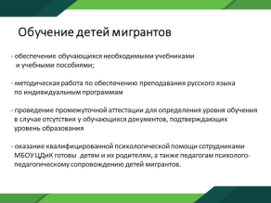
СЛАЙД 68  В 2021-2022 учебном году средний показатель обученности по городу и району составил 98,3%, что на 0,7% ниже уровня прошлого учебного года. В районе не успевают 96 школьников. | СЛАЙД 68  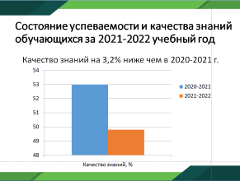
СЛАЙД 69  Проблема повышение качества знаний учащихся имеется на всех уровнях обучения, что требует решения через использование инновационных педагогических технологий, разнообразных форм и методов работы, ее дифференциации и индивидуализации, повышения методического мастерства педагогов. | Слайд 69  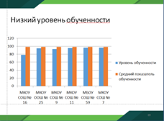
СЛАЙД 70  629 (8,7%) учащихся окончили учебный год на отлично. Это гордость образовательных учреждений. Наибольший процент таких детей в следующих ОУ №№ 1, 3, 17, 18, 21, 22, 59,61, гимназии, лицее. | СЛАЙД 70  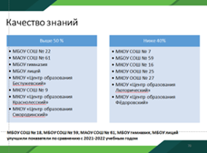
СЛАЙД 71  Сеть учреждений дополнительного образования, подведомственных комитету образования в Узловском районе представлена 4 учреждениями: МБОУ ДОД «ДДЮТ», ДООЦ, МБОУ ЦДиК и МБУДО ДЮСШ.  Они обеспечивают досуговую занятость подростков в течение всего учебного года. В учреждениях дополнительного образования организовано более 200 объединений по различным направлениям. | СЛАЙД 71  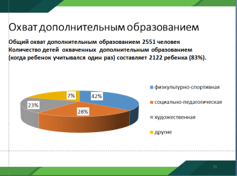
СЛАЙД 72  В Детском оздоровительно-образовательном центре в 2021-2022 учебном году функционировало четыре отделения: легкая атлетика, плавание, шахматы, волейбол. | СЛАЙД 72  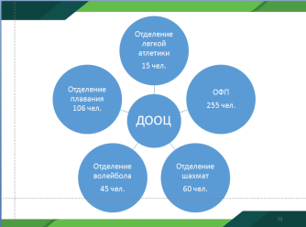
СЛАЙД 73  Учебно-тренировочные занятия проводились на базе образовательных организаций. | СЛАЙД 73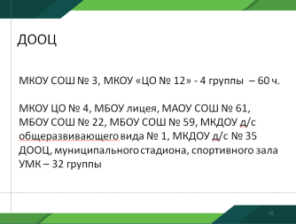
СЛАЙД 74  Педагоги и тренеры Детского оздоровительно-образовательного центра основной задачей в своей работе считают подготовку победителей и призёров Всероссийских, республиканских и областных соревнований  Персонифицированным финансированием было охвачено 230 учащихся спортивной школы. | СЛАЙД 74  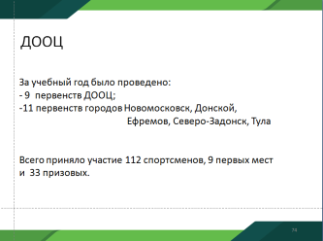
СЛАЙД 75  МБУДО ДЮСШ осуществляет свою деятельность по следующим видам спорта: бокс, легкая атлетика, греко-римская борьба, самбо. | СЛАЙД 75  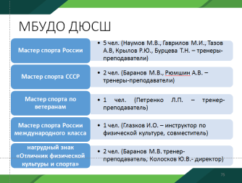
СЛАЙД 76  Воспитанники ДЮСШ являются одними из ведущих спортсменов Тульской области, победителями и призерами областных, зональных, Российских и международных соревнований. | СЛАЙД 76  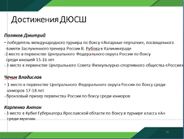
СЛАЙД 77  В 2021-2022 учебном году воспитанники спортивной школы добились значительных успехов. | СЛАЙД 77  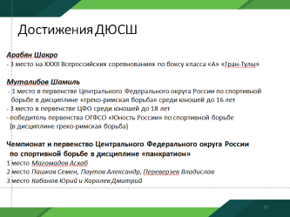
СЛАЙД 78  На слайдах представлены достижения воспитанников ДЮСШ.  Персонифицированным финансированием охвачено 330 учащихся . | СЛАЙД 78  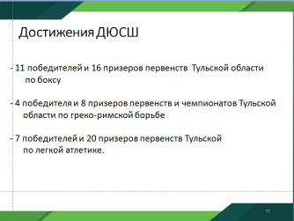
СЛАЙД 79  В МБОУ ДОД «ДДЮТ» реализуются 46 дополнительных общеобразовательных (общеразвивающих) программ.  Численность учащихся по направлениям дополнительных общеобразовательных программ составляет 958 человек, персонифицированным финансированием охвачено 520 детей. | СЛАЙД 79  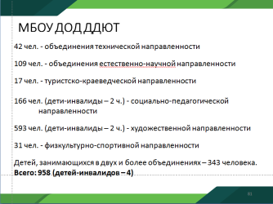
СЛАЙД 80  Воспитанники Дворца в течение года принимали активное участие в конкурсах и фестивалях различного уровня. | СЛАЙД 80  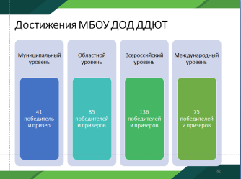
СЛАЙД 81  Лидером детских общественных организаций района является «РОССИЧ», в состав которого входят содружества общеобразовательных организаций Узловского района численностью более 3000 детей. Приоритетными направлениями их деятельности являются: гражданско-патриотическое воспитание, духовно-нравственной воспитание, формирование здорового образа жизни, трудовое воспитание. С 2016 года ДОО Узловского района являются членами Российского движения школьников (РДШ).  19 мая 2022 прошел фестиваль ДОО «Поделись добром!». В нем приняли участие 20 делегации школьных ДОО и первичных организаций РДШ. Ребята подвели итоги работы за 2021-2022 учебный год. Были награждены лучшие ДОО. | СЛАЙД 81  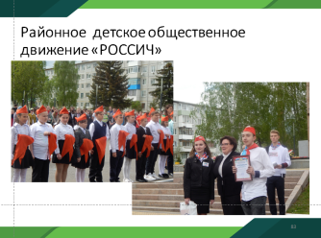
СЛАЙД 82  Результативность образовательной деятельности ЦДиК подтверждена данными психологической диагностики. В 2021-2022 учебном году помощь организациям, осуществляющим образовательную деятельность, включала в себя социально-психологический мониторинг образовательной среды, профилактическую работу с учащимися и работу в рамках реализации проектов «500+», «Точка роста». С апреля по май проводился мониторинг выявления стрессовых и депрессивных состояний, суицидальной предрасположенности у обучающихся. В исследовании приняли участие обучающиеся 7-11 классов в количестве 2308 человек.  В 2021-2022 состоялась передача функций Узловской территориальной ПМПК Центру диагностики и консультирования. Специалистами Центра было обследовано 13 детей, направленных на комиссию, по результатам диагностики составлены заключения. | СЛАЙД 82  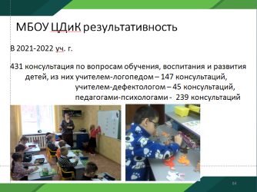
СЛАЙД 83  Также в 2021-2022 учебном году осуществлялась методическая работа с целью совершенствования профессионального мастерства педагогов-психологов школ и садов.  СЛАЙД 84  Были проведены заседания в форме семинаров-практикумов. Тематика семинаров представлена на слайдах. | СЛАЙД 83  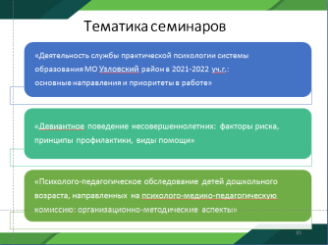  СЛАЙД 84  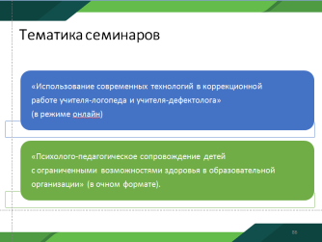
СЛАЙД 85  Проведены заседания районного профессионального сообщества учителей-логопедов и учителей-дефектологов. | СЛАЙД 85  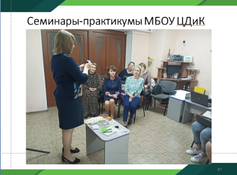
СЛАЙД 86  Специалисты ЦДиК регулярно принимают участие в мероприятиях муниципального уровня. Психологи провели дискуссии в режиме онлайн на районном конкурсе «Ученик года», «Ювелирная психология» в рамках работы муниципального профильного лагеря эстетического направления «Берегиня». | СЛАЙД 86  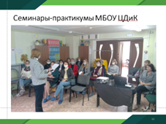
СЛАЙД 87  Традиционной стала работа трудового отряда старшеклассников в ЦДиК в летний период. Его участники провели познавательно-развлекательные квестыдля детей из лагерей дневного пребывания городских школ с охватом – 500 учащихся. | СЛАЙД 87  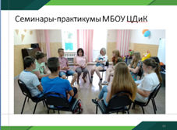
СЛАЙД 88  Инновационная деятельность в ОО реализуется через проектную деятельность, направленную на модернизацию содержания образования, управление педагогическим процессом, планирование, что позволяет решить несколько направлений развития. | СЛАЙД 88  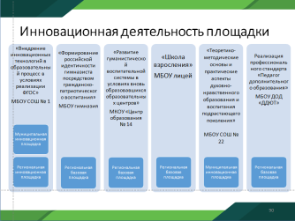
СЛАЙД 89  В инновационном режиме в районе работают 9 образовательных учреждений. | СЛАЙД 89  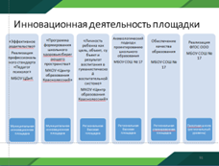
СЛАЙД 90  Государственная итоговая аттестация выпускников 9-х классов в 2022 году проводилась в форме основного государственного экзамена (ОГЭ) и государственного выпускного экзамена (ГВЭ). | СЛАЙД 90
СЛАЙД 91  В Узловском районе в основные сроки обучающиеся получили неудовлетворительные результаты по 10 учебным предметам из 11. После повторной пересдачи в июльские сроки, все выпускники получили удовлетворительные результаты. | СЛАЙД 91
СЛАЙД 92  В государственной итоговой аттестации по образовательным программам среднего общего образования приняли участие 220 выпускников 11 классов. Для проведения ЕГЭ на территории Узловского района был организован один ППЭ №047 на базе СОШ №1. | СЛАЙД 92
СЛАЙД 93  Самым популярным предметом, как и по всей стране, стало обществознание. Уже второй год подряд на втором месте по популярности – биология, также в числе лидеров – физика и химия.  Результативность ЕГЭ представлена на слайде. | СЛАЙД 93
СЛАЙД 94  Выпускники школ №17 (2 человека) и №59 (1 человек) получили 100 баллов по русскому языку, а выпускник гимназии получил по физике 99 баллов, выпускница школы №59 – по химии 99 баллов, выпускник школы №1 по обществознанию – 98 баллов.  Медалью «За особые успехи в учении» в 2021 году» награжден 31 выпускник. | СЛАЙД 94
СЛАЙД 95  Всероссийская олимпиада школьников – объединяет тысячи учащихся 8-11 классов всей страны. В 2021-2022 учебном году узловские школьники приняли участие в трёх этапах Всероссийской олимпиада школьников: школьном, муниципальном, региональном.  К участию в региональном этапе ВсОШ, проходившем в очной форме в январе – феврале 2022 года, были приглашены 125 школьников Узловского района в 16 учебных предметах, из них пятеро приняли участие более чем в 4 олимпиадах по предметам. 29 человек – в 2-5 олимпиадах. 2 учащихся 9-11 классов получили призовые места более чем в 5 предметах.  Итогом Регионального этапа стали – 1 Победа и 27 призовых мест по району. Это составило 22,4% от общего числа участников. В заключительном этапе олимпиады ВсОШ школьник СОШ № 1 Столбовской Александр принимал участие по обществознанию.получил единовременное денежное вознаграждение от министерства образования Тульской области. Педагог, подготовивший Победителя, Тесёлкина Неонила Валерьевна награжден Дипломом министерства образования. СЛАЙД | СЛАЙД 95
СЛАЙД 96  Лидеры по результативности участия в ВсОШ представлены на слайде.  Необходимо отметить, что за 7 лет отмечается положительная динамика роста количества побед и призовых мест по району на Региональном этапе ВсОШ.  Большое количество победителей и призеров олимпиад именно среди учеников 8-9 класса позволяет надеяться на высокие результаты и в следующем учебном году. | СЛАЙД 96
СЛАЙД 97  Вопросам воспитания, профилактике аддиктивного и девиантного поведения в Узловском районе уделяется большое внимание. В муниципальном образовании реализуются ряд муниципальных программ.  С 1 сентября 2022 года школы приступят к реализации рабочих программ воспитания с модулем «Профилактика и безопасность».  Во всех школах созданы Советы профилактики, на заседаниях которого регулярно заслушивают вопросы поведения и успеваемости «трудных» подростков.  Совместно с сотрудниками ПДН и КДН проводятся мероприятия по общей профилактике правонарушений среди несовершеннолетних (акция «Внимание, дети!», «Подросток и закон» и др.). | СЛАЙД 97
СЛАЙД 98  В образовательных организациях работают службы медиации. К эффективно действующим можно отнести службы примирения школ №№ 1, 2,7,17,18,21,25,27 ЦО № 4, «Центр образования Акимо-Ильинский», лицей. | СЛАЙД 98  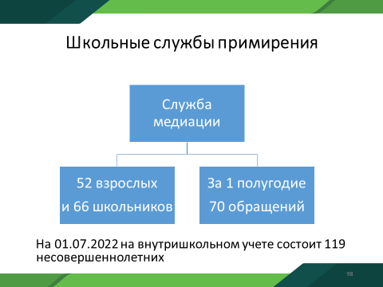
СЛАЙД 99  Продолжается работа по реализации муниципальной межведомственной программы «Узловая - город, дружественный детям» на 2017-2023 годы», в рамках которой проведен ряд традиционных мероприятий. | СЛАЙД 99
СЛАЙД 100  При поддержке ветеранских общественных организаций в районе активно развивается юнармейское движение, которое функционирует в рамках общероссийской детско-юношеской организации «Российское движение школьников». В Узловой созданы 28 отрядов «ЮНАРМИИ», численность которых достигла на сегодня 604 человека (с учетом студентов СПО) | СЛАЙД 100
СЛАЙД 101  В системе патриотического воспитания Узловского района сложились свои традиции. | СЛАЙД 101
СЛАЙД 102  Работа по гражданско-патриотическому воспитанию год от года развивается, совершенствуется, осваиваются новые технологии, призванные формировать у подрастающего поколения ценностное отношение к своему Отечеству, его истории.  СЛАЙД 103 | СЛАЙД 102  СЛАЙД 103
СЛАЙД 104  Оздоровление – одно из важных направлений в деятельности комитета образования.  С целью организации детского отдыха и оздоровления ежегодно в период каникулярный период на базе образовательных учреждений организуются лагеря с дневным пребыванием детей (пришкольные лагеря), | СЛАЙД 104
СЛАЙД 105  выезды в санаторно-оздоровительные лагеря, приобретаются путевки в загородные оздоровительные учреждения, проводятся малые формы досуга и занятости детей. | СЛАЙД 105
СЛАЙД 106  В прошедшем учебном году по итогам развития образования на укрепление МТБ израсходовано 75,5 млн.рублей.  В рамках реализации проекта «Народный бюджет 2022» велись ремонтные работы в 4 учреждениях на общую сумму около 9 млн. руб.. Это установка ограждения, оконных блоков, ремонт спортивного зала в ДЮСШ и помещения в МКОУ СОШ № 2. СЛАЙД 106  По программе «Развитие образования Тульской области» выделено более 16 млн. руб. на поставку компьютерного оборудования, цифровых лабораторий, учебных комплектов. СЛАЙД 108  По плану Подготовки к учебному году из местного бюджета выделено 12 687 488,98 руб. это ремонт кровель, отопления, установка теневых навесов, ремонт пищеблоков. В рамках «Повышение уровня пожарной безопасности» из местного бюджета выделено 10 882 456,94 руб. это замена АПС в соответствии с новыми требованиями, замена огнетушителей, пропитка деревянных конструкций, испытания пожарных лестниц. СЛАЙД 109  В рамках муниципальной программы «Доступная среда» было выделено 1,5 млн. руб. для ДОУ 10 и 14.  СЛАЙД 110  Коллеги-наша система-это государство, где чётко работают все механизмы. В своем докладе мы не коснулись таких важных тем как питание, перевозки, финансово-аналитическая деятельность, контрольно-ревизионная, правовая, деятельность волонтёров, но, поверьте, это предмет постоянного контроля и обобщения.  Завершая свое выступление, хочу обратить внимание на то, что сегодня система образования – одна из самых динамично развивающихся отраслей. Практически ежедневно происходят события, существенно меняющие материальную основу образования, содержание образовательного процесса, технологии и методику обучения. Мы идем вперед и определяем новые цели и задачи.  Но, как и много лет назад, неизменной остается роль педагога – учить и воспитывать детей.  В знак высочайшей общественной значимости профессии педагога 2023 год – год 200-летия со дня рождения одного из основателей российской педагоки Константина Дмитриевича Ушинского станет годом педагога и наставника. | СЛАЙД 106  СЛАЙД 107  СЛАЙД 108  СЛАЙД 109  СЛАЙД 110
Дорогие друзья, пусть в вашей профессии всегда находится возможность для реализации интеллектуального и творческого потенциала, а новый учебный год принесет вам много светлых и счастливых дней, станет годом свершений и добрых дел. Желаю всем творческих поисков и удач в вашей благородной педагогической деятельности! Здоровья вам, профессионального роста и успехов!  Пусть девизом нового учебного года станут слова Ушинского:  Вечно изобретать, пробовать,  совершенствовать и совершенствоваться –  вот единственный курс учительской жизни! | СЛАЙД 111

